Brillux MW Ecotop WDV-System

Brillux

Eigenschaften

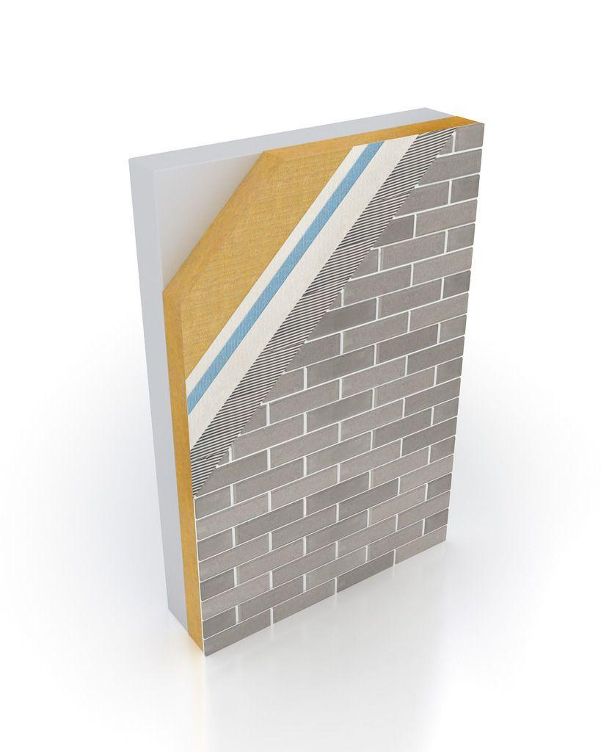

Oberflächengestaltung Fassade

Keramik, Putz

Werkstoff

Mineralwolle

Bemessungswert Wärmeleitfähigkeit (W/(m\*K))

0,04

Wärmeleitkoeffizient (W/(m\*K))

0,03 - 0,04